NÁVOD NA SPRÁVU UŽIVATELSKÝCH ÚČTŮ
Níže uvedené akce lze provést po přihlášení do systému OTE (CS OTE) na odkaze https://portal.ote-cr.cz/.
- NÁHLED DO PŘEHLEDOVÉ SESTAVY OSOB S PŘÍSTUPEM DO CS OTE
- PŘIDÁNÍ NOVÉHO UŽIVATELE
- EDITACE KONTAKTNÍCH ÚDAJŮ UŽIVATELE
- ČINNOSTI DLE TYPU SMLOUVY
- EDITACE ČINNOSTÍ V CS OTE
- NASTAVENÍ OPRÁVNĚNÍ K ZADÁNÍ LIMITU VDT/VT
- NAHRÁVÁNÍ / MAZÁNÍ CERTIFIKÁTŮ
- ZRUŠENÍ UŽIVATELE

1. NÁHLED DO PŘEHLEDOVÉ SESTAVY OSOB S PŘÍSTUPEM DO CS OTE

Přehledová sestava osob poskytuje informace o všech uživatelích registrovaných za danou společnost.

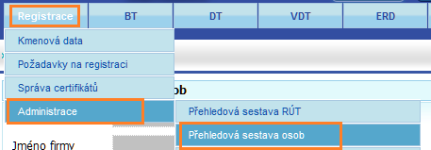

Pověřené osobě, která má oprávnění k správě uživatelských účtů, se v poli „Role registrace osob“ zobrazí „Ano“.

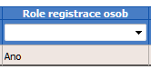
Seznam lze filtrovat dle polí:
„ID USER“ – identifikační číslo uživatele;
„Jméno“;
„Příjmení“;
„Status“ – zobrazí se všichni uživatelé nebo pouze aktivní či neaktivní;
„Platnost certifikátu“ – zobrazí se všechny, platné nebo neplatné (exspirované) certifikáty.
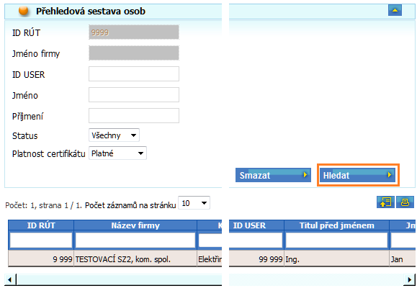

2. PŘIDÁNÍ NOVÉHO UŽIVATELE Zpět na obsah

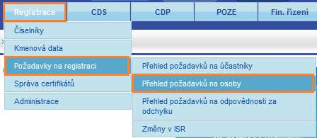

Po přechodu na záložku „Přehled požadavků na osoby“ klikněte vpravo nahoře na ikonu „N – nový“.

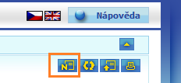

V části 1. Identifikace osoby vyplňte minimálně povinná pole, která jsou označena hvězdičkou.
V části 3. Oblast komunikace se dle typů uzavřených smluv zpřístupní některá pole pro „ZÁPIS/ČTENÍ“.

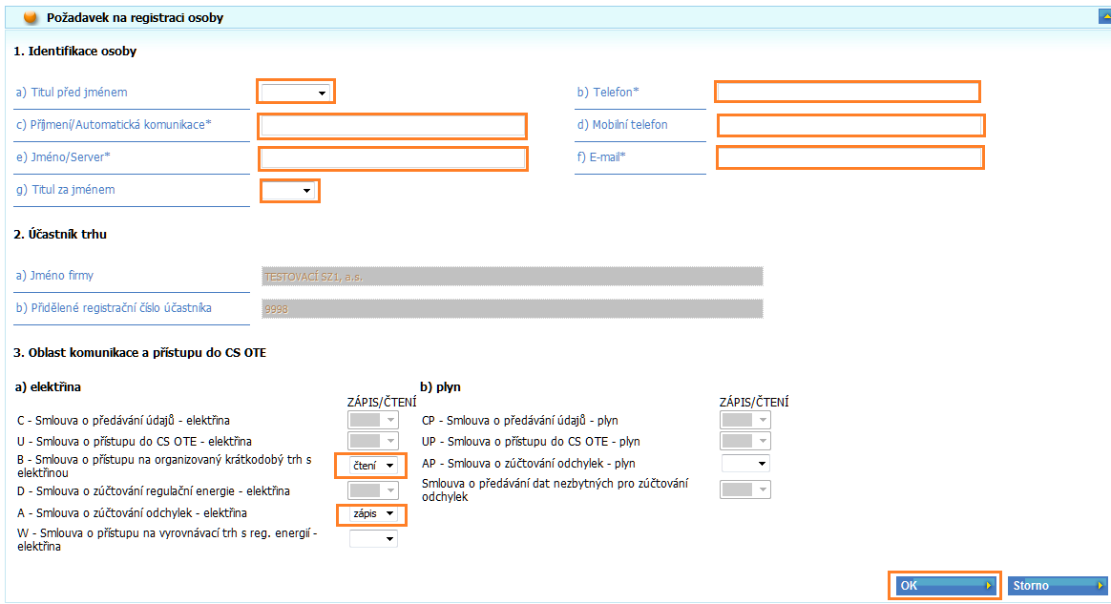
Po zakliknutí požadovaných oprávnění stiskněte „OK“ a podepište požadavek certifikátem.

1. 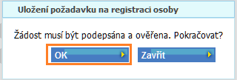 2. 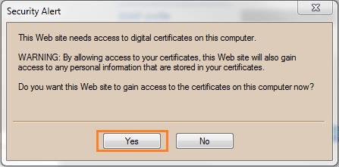
3. 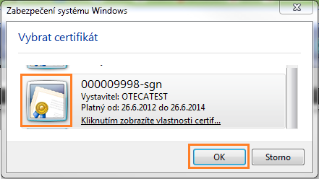 4. 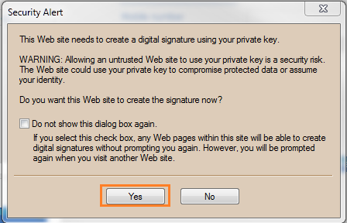
Po zpracování požadavku v CS OTE přijde na emailovou adresu, kterou máte registrovánu v systému OTE, potvrzující zpráva o založení nové osoby. Po zaregistrování osoby nahrajte certifikát dle kapitoly NAHRÁVÁNÍ / MAZÁNÍ CERTIFIKÁTŮ.

3. EDITACE KONTAKTNÍCH ÚDAJŮ UŽIVATELE Zpět na obsah

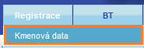
Po přechodu na záložku „Kmenová data“ klikněte na „+“ u „Seznam osob“ a na jméno uživatele, jehož data budete upravovat.

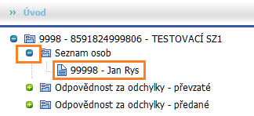
V záložce „Základní kontaktní údaje“ můžete měnit identifikační údaje uživatelů a nastavení zpráv POZE (informací pro výrobce).
Pro zasílání zpráv POZE zaklikněte pro:
– nešifrované zprávy pole „POZE zprávy“ a „Formát zprávy“ nastavte na TXT (textová zpráva);
– šifrované zprávy pole „POZE zprávy“ a „Formát zprávy“ nastavte na XML.
Pozn.: pokud jste zároveň smluvním partnerem OTE (obchodník, distributor), pro nastavení zpráv POZE kontaktujte HelpDesk elektřina, obchod nebo plyn: 296 579 167, 173, 200.
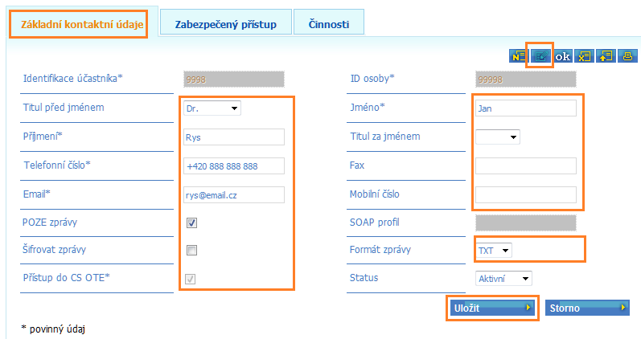
Stiskněte tlačítko „Uložit“ a podepište změnu údajů certifikátem.

1. 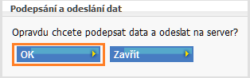 2.
3. 4.

4. ČINNOSTI DLE TYPU SMLOUVY Zpět na obsah

Relevantní činnosti u uživatelů pro smlouvu typu:
4.1. ELEKTŘINA
A – Smlouva o zúčtování odchylek
Činnosti v CSOTE | Kmenová data, sestavy osob a certifikátů | Správa vlastního certifikátu | Přístup do CDS (měřená data, změna dodavatele) | Finanční reporty | Sestavy zúčtování a vypořádání | Dvoustranné smlouvy (evidence realizačních diagramů, sestavy) | Převedení celkové odchylky na jiný subjekt | Reklamace
Zúčtování a vypořádání odchylek – elektřina | X |  | X | X | X
Přístup na ERD – elektřina | X |  |  | X | X | X
Uplatnění reklamací | X | X | X |  |  |  |  | X
Registrace předávání odpovědnosti za odchylku |  |  |  |  |  |  | X
B - Smlouva o přístupu na organizovaný krátkodobý trh s elektřinou
Činnosti v CSOTE | Kmenová data, sestavy osob a certifikátů | Přístup k obchodovací obrazovce DT | Přístup k obchodovací obrazovce BT | Přístup k obchodovací obrazovce VDT | Finanční reporty | Sestavy zúčtování a vypořádání
Obchodování na DT | X | X |  |  | X | X
Přístup na blokový trh – elektřina | X |  | X |  | X | X
Přístup na trh VDT – elektřina | X |  |  | X | X | X

C – Smlouva o předávání údajů
Činnosti v CSOTE | Kmenová data, sestavy osob a certifikátů | Správa vlastního certifikátu | Přístup do CDS (měřená data, změna dodavatele) | Reklamace | Přístup PDS/PPS do POZE
Poskytování skutečných hodnot – elektřina | X |  | X |  | X
Uplatnění reklamací | X | X | X | X
D – Smlouva o zúčtování regulační energie
Činnosti v CSOTE | Kmenová data, sestavy osob a certifikátů | Správa vlastního certifikátu | Finanční reporty | Sestavy zúčtování a vypořádání | Reklamace
Poskytování regulační energie | X |  | X | X
Uplatnění reklamací | X | X |  |  | X
U – Smlouva o přístupu do CS OTE
Činnosti v CSOTE | Kmenová data, sestavy osob a certifikátů | Správa vlastního certifikátu | Přístup do CDS (měřená data, změna dodavatele) | Reklamace | Dvoustranné smlouvy (evidence realizačních diagramů, sestavy)
Centrum Datových služeb | X |  | X
Uplatnění reklamací | X | X | X | X
Přístup na ERD – elektřina | X |  |  |  | X
W – Smlouva o přístupu na vyrovnávací trh
Činnosti v CSOTE | Kmenová data, sestavy osob a certifikátů | Správa vlastního certifikátu | Přístup k obchodovací obrazovce VT | Finanční reporty | Sestavy zúčtování a vypořádání | Reklamace
Přístup na trh VT – elektřina | X |  | X | X | X
Poskytování regulační energie |  |  |  | X | X
Uplatnění reklamací | X | X |  |  |  | X

4.2. PLYN
AP – Smlouva o zúčtování odchylek
Činnosti v CSOTE | Kmenová data, sestavy osob a certifikátů | Správa vlastního certifikátu | Nominace | Přístup do CDS (měřená data, změna dodavatele) | Přístup k obchodovací obrazovce DT | Přístup k obchodovací obrazovce VDT | Finanční reporty | Sestavy zúčtování a vypořádání | Převedení celkové odchylky na jiný subjekt | Reklamace
Subjekt zúčtování - Plyn | X |  | X | X | X |  | X | X
Uplatnění reklamací | X | X |  | X |  | X |  |  |  | X
DT - plyn |  |  |  |  | X |  | X | X
VDT - plyn |  |  |  |  |  | X | X | X
Registrace předávání odpovědnosti za odchylku |  |  |  |  |  |  |  |  | X

CP – Smlouva o předávání údajů
Činnosti v CSOTE | Kmenová data, sestavy osob a certifikátů | Správa vlastního certifikátu | Přístup do CDS (měřená data, změna dodavatele) | Reklamace | Přístup PDS/PPS do POZE
Provozovatel dist. soustavy - Plynu | X |  | X |  | X
Uplatnění reklamací | X | X | X | X
UP – Smlouva o přístupu do CS OTE
Činnosti v CSOTE | Kmenová data, sestavy osob a certifikátů | Správa vlastního certifikátu | Přístup do CDS (měřená data, změna dodavatele) | Reklamace
Přístup na skutečná data pro plyn | X |  | X
Uplatnění reklamací | X | X | X | X

5. EDITACE ČINNOSTÍ V CS OTE Zpět na obsah

Po přechodu na záložku „Kmenová data“ klikněte na „+“ u „Seznam osob“ a na jméno uživatele, jehož data budete upravovat.

Přejděte na záložku „Činnosti“.

5.1. Pro přidání nové činnosti klikněte na ikonu „N - nový“ vpravo nahoře. Zvolte činnost v rozbalovacím seznamu a zvolte druh přístupu „W“ pro zápis nebo „R“ pro čtení a klikněte na „Uložit“.

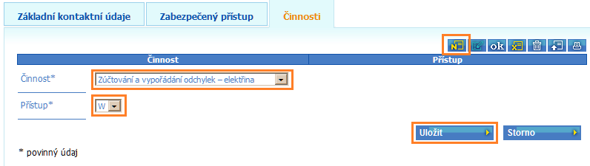
Podepište požadavek na přidání činnosti certifikátem.
1. 2.
3. 4.
5.2. Pro změnu oprávnění již existující činnosti klikněte vpravo nahoře na ikonu „mód zápisu“ , která poté zmodrá. Změňte oprávnění v poli „Přístup“, klikněte na „Uložit“ a změnu podepište certifikátem stejně jako při přidání činnosti v předchozím kroku.

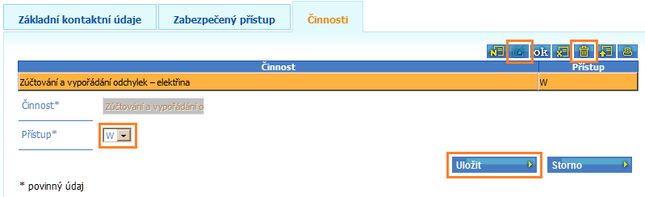
5.3. Pro odebrání činnosti klikněte vpravo nahoře na ikonu „mód zápisu“ , která poté zmodrá. Označte odebíranou činnost a poté klikněte na ikonu „kontejner“ a budete vyzváni k potvrzení změny.

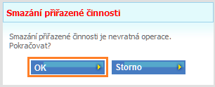
Po kliknutí na tlačítko „OK“ bude činnost vymazána. Tuto akci certifikátem nepodepisujete.

6. NASTAVENÍ OPRÁVNĚNÍ K ZADÁNÍ LIMITU VDT/VT Zpět na obsah

Po přechodu na záložku „Kmenová data“ klikněte na „+“ u „Seznam osob“ a na jméno uživatele, jehož data budete upravovat.

Přejděte na záložku „Role“.

6.1. Předpokladem pro přidání role „Nastavení VDT/VT limitu / Setting IM-BalM limit“ je, že daný uživatel má nastavenu alespoň jednu z činností „Přístup na trh VDT - elektřina“ nebo „Přístup na trh VDT - elektřina“ pro zápis „W“. Na záložce Role klikněte vpravo nahoře na ikonu „mód zápisu“ , která poté zmodrá. Poté označte „Přiřazeno“ a klikněte na „Uložit“.
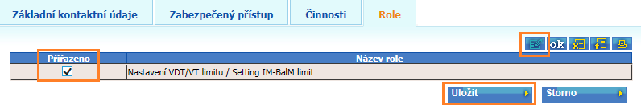
Podepište požadavek na přidání role certifikátem.

1. 2.
3. 4.

7. NAHRÁVÁNÍ / MAZÁNÍ CERTIFIKÁTŮ Zpět na obsah

Po přechodu na záložku „Kmenová data“ klikněte na „+“ u „Seznam osob“ a na jméno uživatele, jehož data budete upravovat.

Přejděte na záložku „Zabezpečený přístup“.

7.1. Nahrání certifikátu
Pro nahrání certifikátu klikněte na ikonu „N - nový“ vpravo nahoře. Přes tlačítko „Procházet“ vyberte certifikát, který přidejte do polí „Autentizační“ i „Podpisový“, stiskněte tlačítko „Nahrát certifikáty“. V tomto okamžiku se cesty k souboru z displeje ztratí.
Poté stiskněte tlačítko „Uložit“ a podepište změnu Vaším certifikátem.
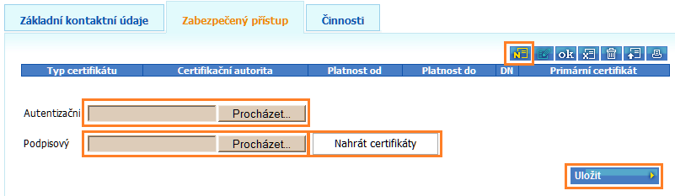
Pozn.: pro obě pole lze použít stejný certifikát pro přihlášení (autentizaci) i podpis. Pokud se budou lišit, bude se uživatel přihlašovat autentizačním certifikátem a podepisovat změny v systému nebo zprávy podpisovým certifikátem.
1. 2.
3. 4.
Po dokončení se zobrazí se detail nahraného certifikátu.

7.2. Smazání certifikátu
Pro smazání certifikátu klikněte vpravo nahoře na ikonu „mód zápisu“ , označte odebíraný certifikát a poté klikněte na „Smazat“ a změnu podepište certifikátem stejně jako u nahrání certifikátu v předchozím kroku.
Pozn.: Každý certifikát se 7 dní po skončení platnosti automaticky vymaže.

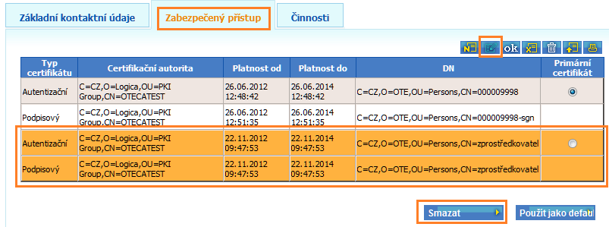

Pro změnu nastavení primárního certifikátu klikněte na pole „Primární certifikát“, stiskněte tlačítko „Použít jako default“ a podepište změnu certifikátem.
Pozn.: Pole „Primární certifikát“ je směrodatný pouze pro nastavení emailové automatické komunikace.

8. ZRUŠENÍ UŽIVATELE Zpět na obsah

Po přechodu na záložku „Kmenová data“ klikněte na „+“ u „Seznam osob“ a na jméno uživatele, kterého chcete zrušit.

Zvolte Status „Neaktivní“ na záložce „Základní kontaktní údaje“ a stiskněte „Uložit“.

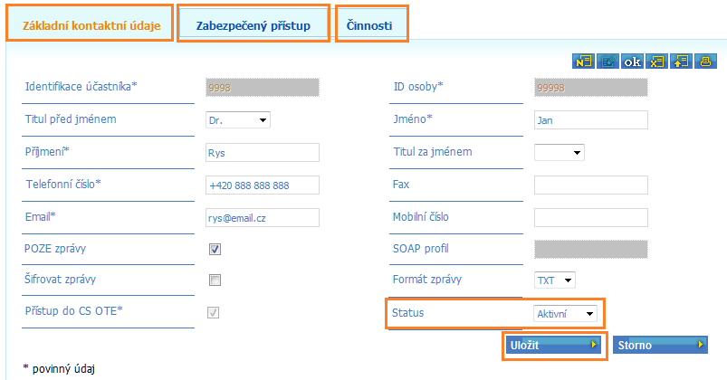

Změnu podepište certifikátem.
1. 2.
3. 4.

Po podpisu certifikátem budete vyzvání ke smazání všech certifikátů daného uživatele, stiskněte „OK“ pro smazání.

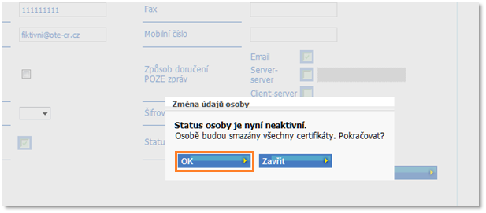

(Pozn.: Změna statusu k zamezení přístupu nestačí, je třeba vymazat certifikát!)

Na záložce „zabezpečený přístup“ si zkontrolujte, že všechny certifikáty byly vymazány. Změnou pole „Status“ na „Neaktivní“ se po znovunačtení stránky (F5) na záložce „Základní kontaktní údaje“ již neaktivní uživatel nezobrazí.

„Registrace -> Kmenová data -> Seznam osob“ zobrazuje pouze uživatele se statusem „Aktivní“.
Kontrolu všech uživatelů lze však provést v NÁHLEDU DO PŘEHLEDOVÉ SESTAVY OSOB S PŘÍSTUPEM DO CS OTE .

Zpět na obsah

